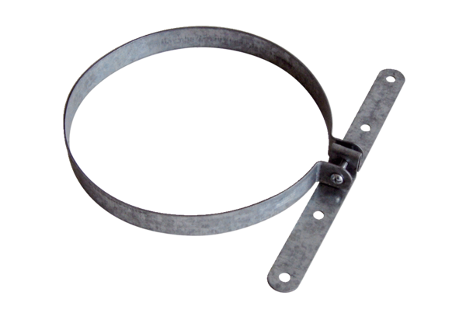Pričvrsna obujmica BS 160Jedinica za pakiranje: 1 komAsortiman: B
Broj artikla: 0092.0360Proizvođač: MAICO

